Муниципальное бюджетное общеобразовательное учреждение
«Арктическая гимназия»

«Создание ботанической лаборатории в условиях
Крайнего Севера как полигона проектно-исследовательской деятельности школьников»

Автор проекта:
Людмила Ильинична Чередниченко,
учитель биологии

Булунский район (улус),
п. Тикси
2017 год
Учреждение: Муниципальное бюджетное общеобразовательное учреждение «Арктическая гимназия»
Период внедрения: 2017-2018 гг. начало работ март-май 2017г
Инициативная группа: ученики 9-10 классов, учителя биологии, географии, химии.
Партнеры: учителя, родители.
Координаторы проекта: Чередниченко Людмила Ильинична – учитель биологии, Шагланова Наталья Серафимовна – учитель химии, географии, директор МБОУ «Арктическая гимназия»
Проблема: 1) низкий уровень проектной и исследовательской деятельности учащихся из-за отсутствия материально-технической базы.
2) в поселке Тикси нет места, где бы школьники могли проводить исследования в области ботаники: клонирование растений, изучения процессов жизнедеятельности, размножения растений и т.д. Для решения данной проблемы разработан проект «Создание ботанической лаборатории при Арктической» как полигона проектно-исследовательской деятельности школьников.
Цель проекта: создание ботанической лаборатории как полигона проектно-исследовательской деятельности школьников. Здесь будут проводиться разнообразные исследования и работы: посадка и вегетативное размножение растений, проведение опытов по опылению растений, изучение процессов транспирации и фотосинтеза, изучение работы устьичных клеток и т.д.; проведение учащимися мастер-классов по ландшафтному дизайну, оформлению зеленых горок, как одному из направлений профориентации старшеклассников.
Задачи проекта:
- изучить литературу по данной проблеме;
- привлечь учащихся и их родителей, учителей, общественность к работе над созданием ботанической лаборатории,
- проведение экологической ярмарки-продажи комнатных растений и растительной пищи;
- проведение научно-практической конференции школьников с разных школ;
- проведение конкурса на лучшую дизайнерскую разработку интерьера ботанической лаборатории;
- увеличение количества участников регионального и всероссийского уровней конференций;
- изучить условия для осуществления проекта;
- подготовить помещение для реализации проекта;
- создать смету расходов на приобретение материалов и оборудования для лаборатории;
- разработать план-дизайн ботанической лаборатории;
- выявить виды комнатных растений, наиболее подходящих для выращивания в условиях Крайнего Севера;
- создать сборник рекомендаций по уходу за комнатными растениями;
- провести исследовательские работы по изучению внутреннего строения листа, стебля, корней растения, влияние света на процессы фотосинтеза, питания растений и т.д.
Методы работы: изучение литературы, поиск информации в интернете, изучение видового состава растений школьного дендрария, консультация опытных цветоводов, анализ, сравнение, наблюдение, ведение дневника, рабочей тетради, создание отчетов, исследования.
Актуальность проекта: Арктическая гимназия находится в одном из самых северных районов Республики Саха (Якутия) – Булунском улусе, п. Тикси. Условия для ведения сельского хозяйства, в том числе и растениеводства отсутствуют. Это объясняется экстремальными погодными условиями: длительной и суровой зимой, низкими температурами, сильными ветрами, вечной мерзлотой, коротким холодным летом, выраженной неустойчивостью и изменчивостью погоды, резким нарушением обычной для умеренного климата фотопериодичности, с чем неизбежно связано явление «светового голодания» во время полярной ночи и «светового излишества» во время полярного дня (приложение № 1, 2). Растения начинают свой вегетационный период в июне - июле, когда школьники выезжают за пределы поселка на каникулы (приложение № 3). В настоящее время практические исследования, изучение процессов жизнедеятельности растений ведутся в кабинете биологии и в дендрарии Арктической гимназии (приложения 4,5). Места очень мало, нет специально оборудованного кабинета. У учащихся нет условий для проведения исследований в области ботаники, физиологии растений, цитологии, гистологии и т.д. Поэтому стоит острая необходимость создать ботаническую лабораторию как полигона для проектно-исследовательской деятельности школьников. И мы, авторы проекта, хотим активно участвовать в создании и оформлении этой лаборатории.
Этапы реализации проекта.
- Подготовительный. Подготовить помещение, в случае необходимости провести ремонтные работы. Приобрести материалы и оборудование для оформления лаборатории. Работы по оформлению. Эти работы планируется провести в мастерских гимназии уже в мае – июне 2017 года.
- Основной. Запустить работу ботанической лаборатории. На данном этапе планируется проведение: уроков биологии по соответствующим тематикам, элективных курсов, проектных и исследовательских работ учащимися, лабораторных опытов, экскурсий и т.д.
Данный этап включает в себя две траектории.
Траектория
Образовательная | Проектная
Вводное занятие | Реализация исследовательской деятельности
Лекции | Обзор существующих проблем
Практикумы | Постановка целей, задач
Научные опыты | Оформление исследовательских работ обучающихся

Образовательная траектория включает в себя занятия (лекции, практикумы, опыты) с учениками среднего звена с 5 по 8 класс, которые будут проводиться старшеклассниками под руководством учителей.
Проектная траектория включает в себя уже непосредственную исследовательскую деятельность школьников под руководством научных руководителей.
Для реализации основного этапа проекта необходимо провести работу по изучению дополнительных вопросов. Для этого обучающимися будут выполнены исследовательские работы, которые пока планируется проводить в действующем дендрарии Арктической гимназии и кабинете биологии.
  - «Способы размножения комнатных растений» ученица 6 класса: Чередниченко Мария.
  - «Растения – суккуленты в условиях интерьера ботанической лаборатории Арктической гимназии» ученики 7 класса: Наумченков Руслан, Пуглеев Роман.
  - «Использование растений – лиан и ампельных растений для озеленения ботанической лаборатории Арктической гимназии» ученики 8 «Б» класса: Маркова Лилиана, Аманова Рысхаан.
  - «Создание проекта-дизайна ботанической лаборатории Арктической гимназии» - ученицы 10 класса Шабанова Надежда, Шарамет Александра.
  - «Влияния растений на организм человека» - ученица 7 класса Кузьменко Елена.
  - «Исследование видового разнообразия растений дендрария Арктической гимназии» - ученики 5 класса: Васинович Семен, Калашников Кирилл.
3. Упаковка результатов. Главный результат проекта: научно-исследовательские работы, которые будут представлены на конференциях различного уровня.
1) организация исследовательского и проектного движения;
2) развитие партнерских отношений между обучающимися учебных учреждений поселка, района, республики.
3) выставка работ на НПК
4) сборник рекомендаций по уходу за комнатными растениями в условиях Крайнего Севера;
5) участие в республиканских, российских конкурсах, конференциях
Продукт проекта: ботаническая лаборатория как полигон проектно-исследовательской деятельности школьников.
Проведены некоторые расчеты расходов по приобретению материалов для оформления ботанической лаборатории. Ремонтные работы кабинета не учитывались. В дальнейшем возможна корректировка сметы в зависимости от дизайна лаборатории.

Смета расходов для ботанической лаборатории
№ | Наименование материала | Стоимость | Количество | Итого
1 | Система капельного полива | 8600 | 2 | 17200
2 | Фитосветильник светодиодный | 7900 | 4 | 31600
3 | Метостанция с внешним датчиком | 1800 | 1 | 1800
4 | Металлогалагеновые прожектора для освещения растений | 5000 | 4 | 20000
5 | Подставки для цветочных горшков | 1750 | 1 | 1750
 |  | 1290 | 1 | 1290
 |  | 655 | 1 | 655
 |  | 2450 | 4 | 9800
 |  | 1360 | 1 | 1360
 |  | 640 | 1 | 640
 |  | 350 | 2 | 700
 |  | 900 | 1 | 900
 |  | 1160 | 3 | 3480
 |  | 380 | 4 | 1520
 |  | 1490 | 2 | 2980
 |  | 460 | 2 | 920
 |  | 6809 | 2 | 13618
 |  | 380 | 2 | 760
 |  | 4425 | 2 | 8850
 |  | 1900 | 2 | 3800
6 | Горшки для цветов
 | Горшок для цветов "Гармония" 7,0л с подставкой | 160 | 10 | 1600
 | Вазон уличный пластиковый для пальм, 50л | 1070 | 10 | 10700
 | Вазон с подставкой «Леон» глубокий, 41см | 428 | 5 | 2140
 | Вазон с подставкой «Леон» глубокий, 51 см | 728 | 5 | 3640
 | Вазон кактусник | 60 | 10 | 600
 | Кашпо прямоугольное, 2 л | 83 | 10 | 830
 | Кашпо - горка, на 10 растений | 1200 | 3 | 3600
 | Этажерка цветочная «Гамма», 3 кашпо | 582 | 2 | 1164
 | Этажерка цветочная «Гамма», 5 кашпо | 827 | 2 | 1654
 | Кашпо Классик с поддоном, 6,5 л | 120 | 10 | 1200
 | Кашпо 5л, с поддоном | 95 | 10 | 950
 | Кашпо «Ротанг», высокое | 1027 | 4 | 4108
 | Кашпо с автополивом | 3800 | 1 | 3800
7 | Грунт для цветов универсальный 2л | 70 | 50 | 3500
8 | Стеллажи для оборудования | 4500 | 2 | 9000
10 | Стол для микроскопирования | 14500 | 1 | 14500
11 | Канцелярские товары |  |  | 2519
 | Итого: 200000 рублей (две тысячи рублей)

Выводы
В настоящее время все лабораторные, практические, проектно-исследовательские занятия естественнонаучного направления в гимназии ведутся в школьном дендрарии, в кабинетах химии и биологии (приложение № 4). Для полного развития исследовательских навыков учащихся необходимо наличие специально оборудованного помещения. Научными руководителями и учителями запланированы работы, направленные на исследование процессов жизнедеятельности растений, такие как: изучение работы устьичных клеток, процессов фотосинтеза в условиях разной освещенности, влияние состава почв на рост и развитие растений, изучение внутреннего строения стебля, листа, строение корней, корневых систем, процесс опыления, вегетативное размножение растений и многие другие.
В арктических районах период развития и плодоношения растений приходится на июль месяц, когда школьники выезжают за пределы поселка на каникулы (приложение № 3). Заниматься научно-исследовательской деятельностью приходится только с сентября, когда уже нет возможности понаблюдать за вегетативными процессами растений. Для решения этой проблемы был создан проект, реализация которого поможет повысить уровень исследований школьников, даст возможность проводить работы круглый год

Приложения
- Поселок Тикси Булунского улуса (района)
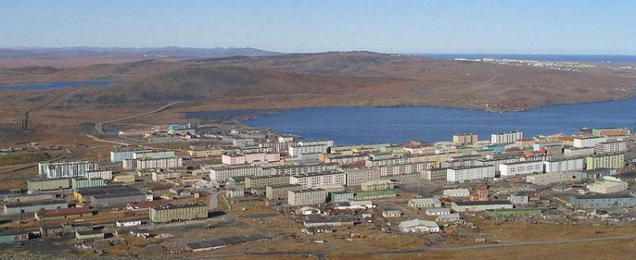

- Суровые зимы заполярья
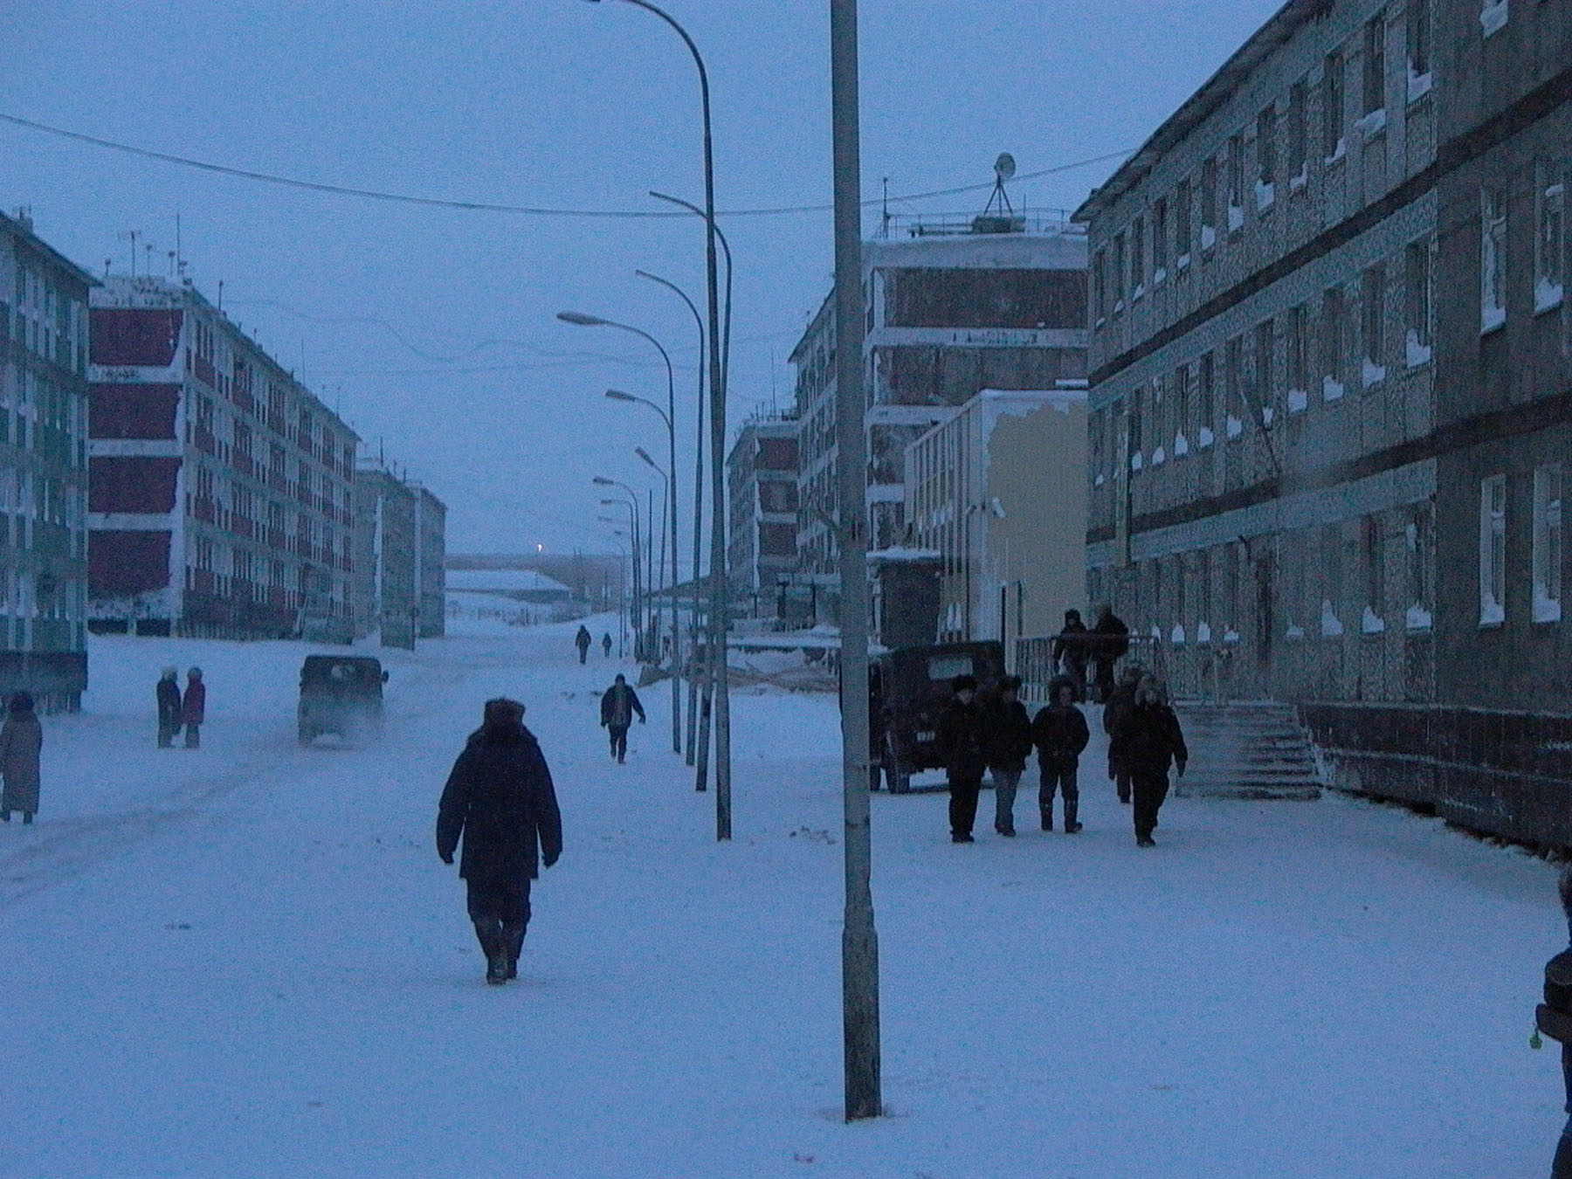

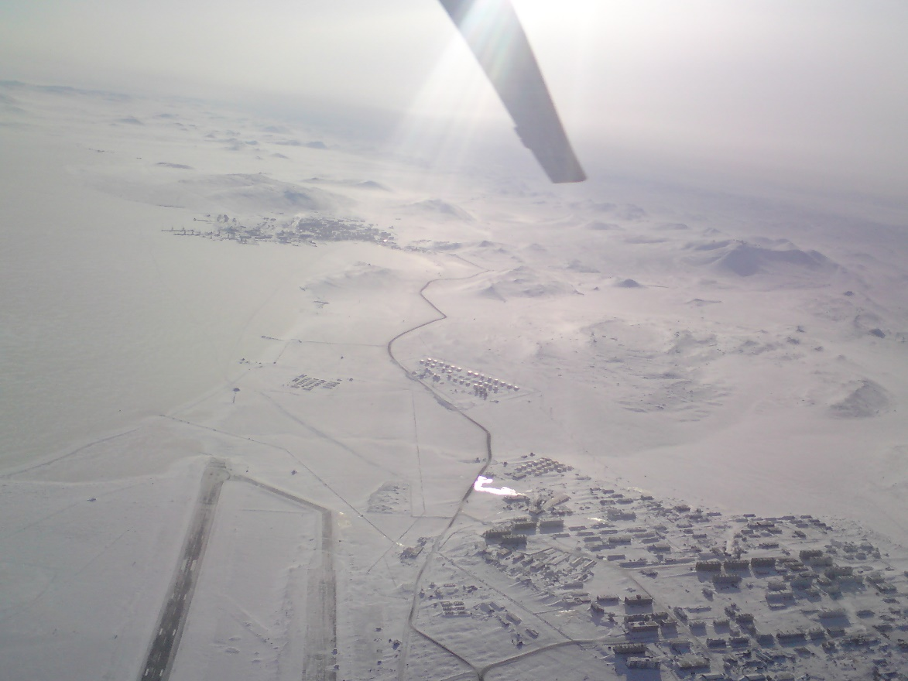

- Растительный мир п. Тикси
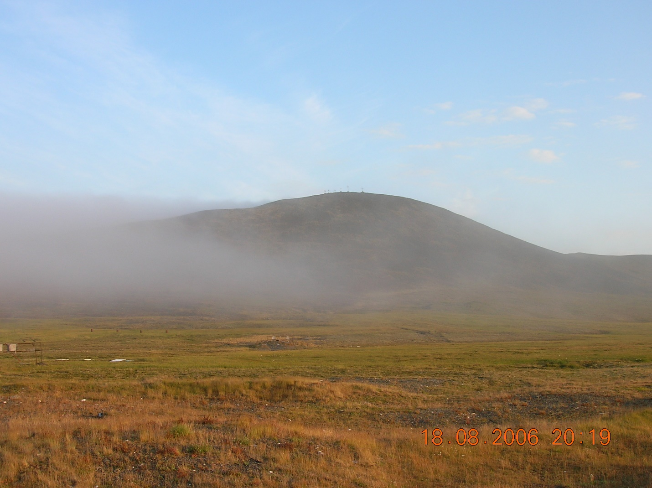
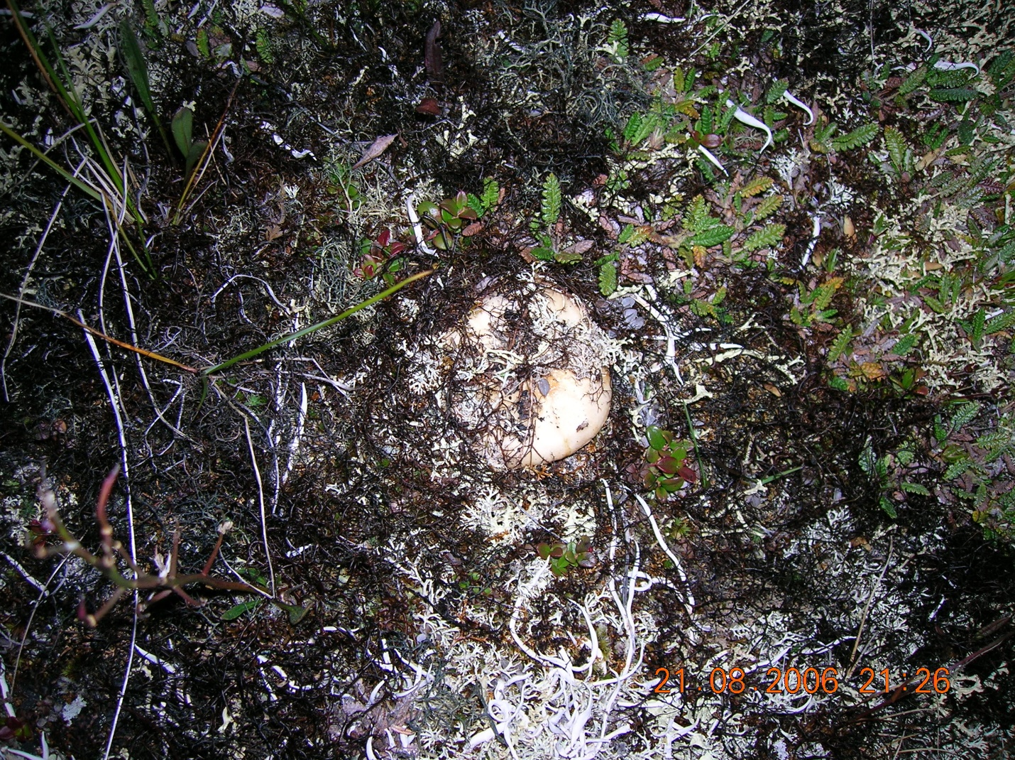
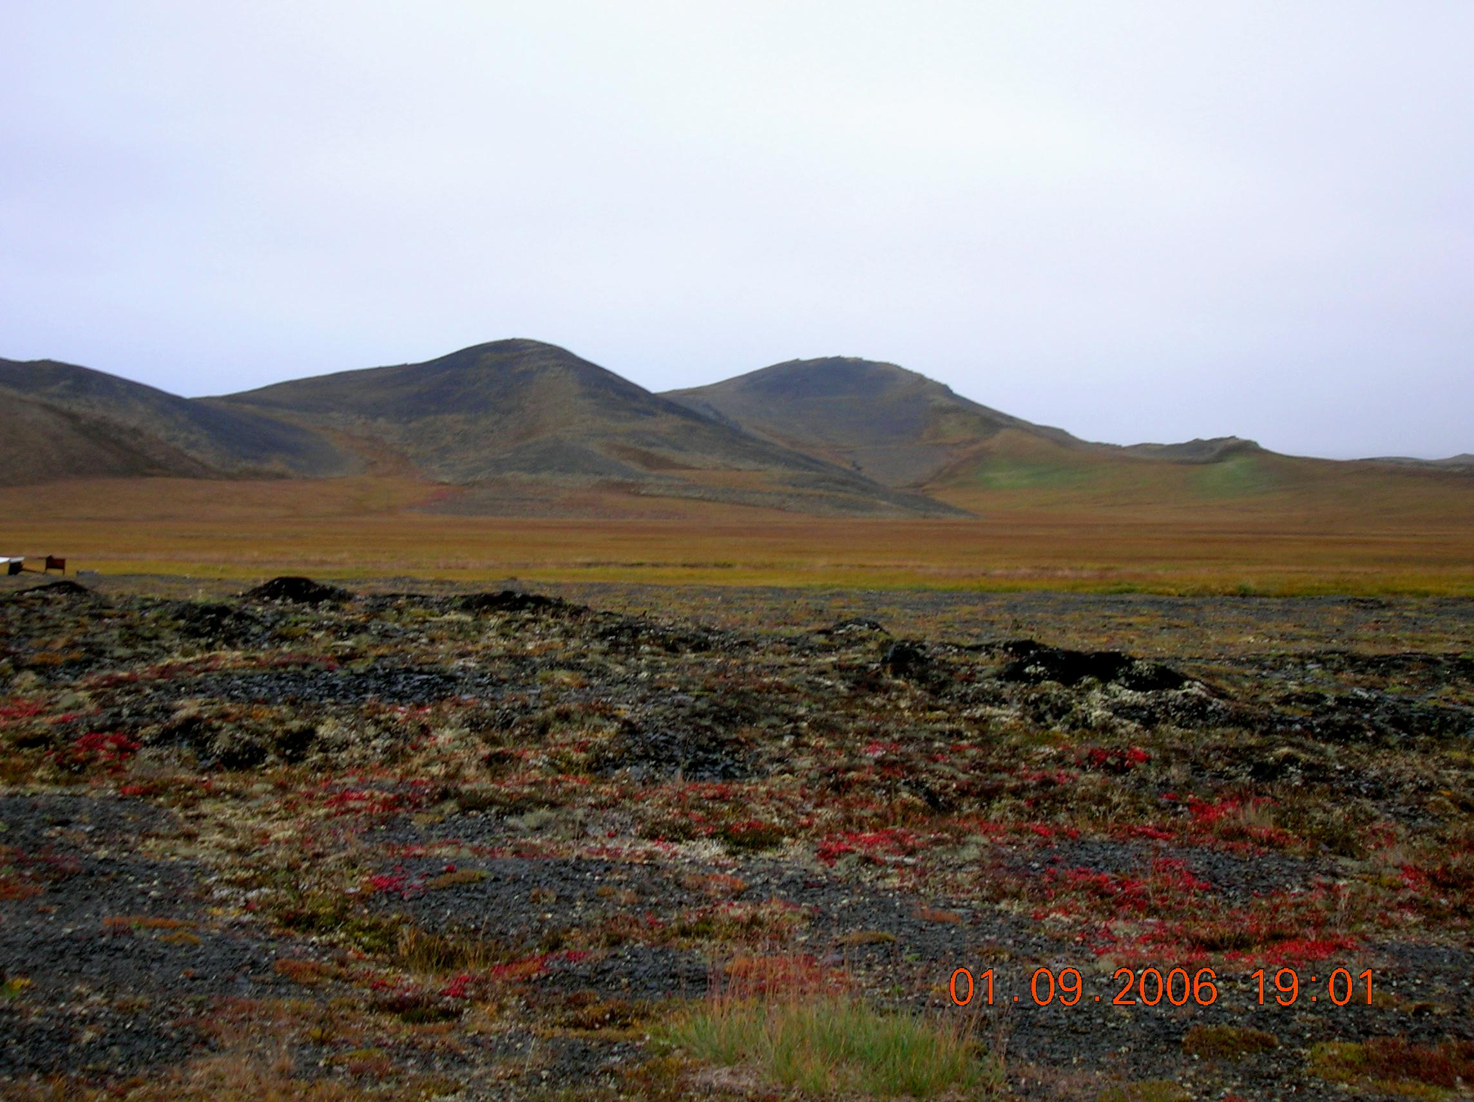
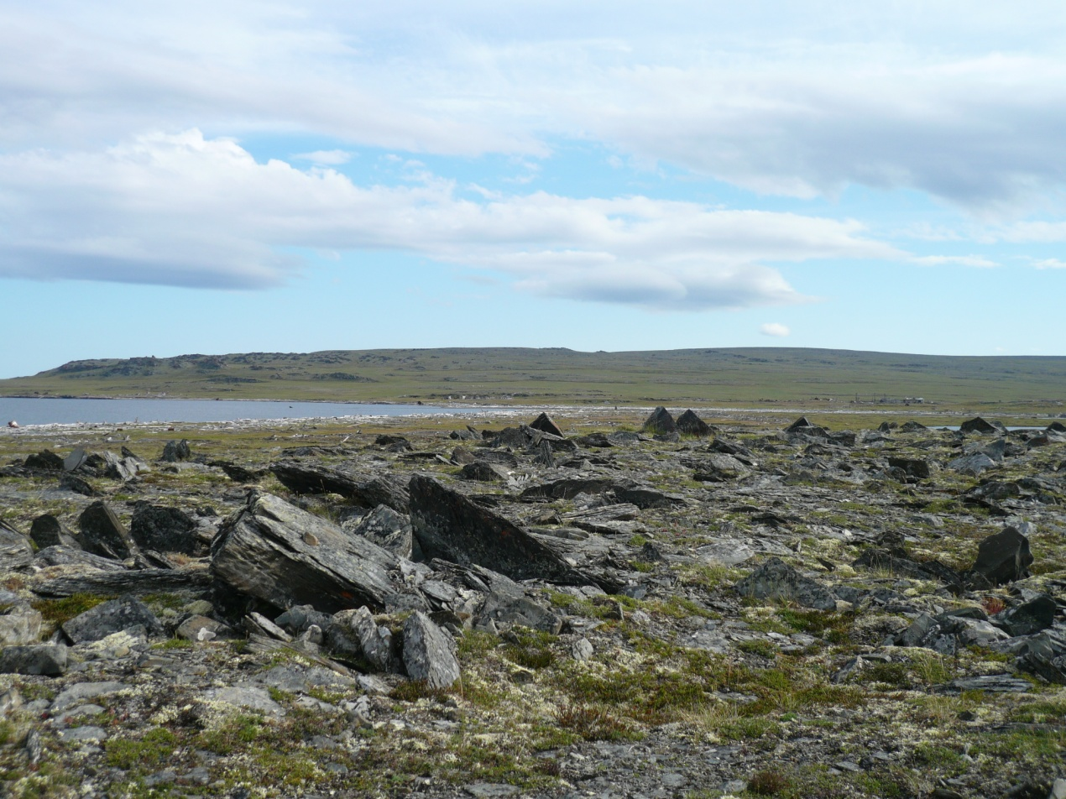
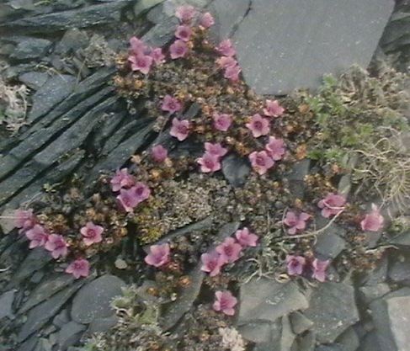
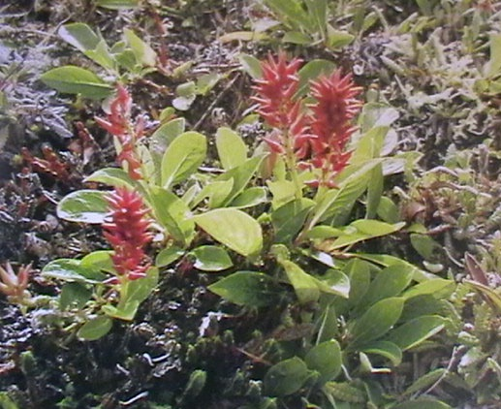
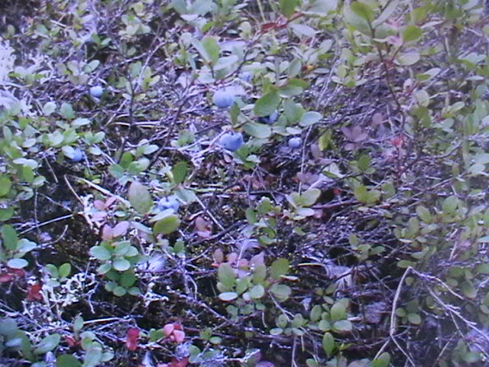
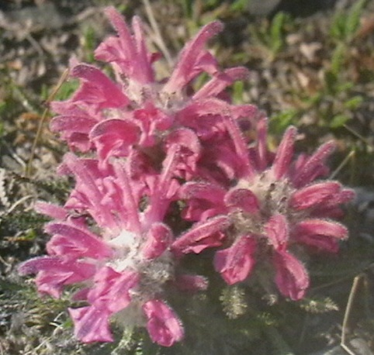
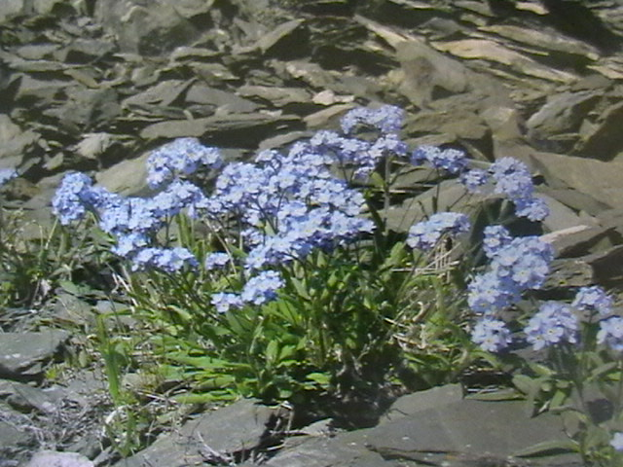

- Работа по выращиванию растений и исследованию процессов их жизнедеятельности в Арктической гимназии.
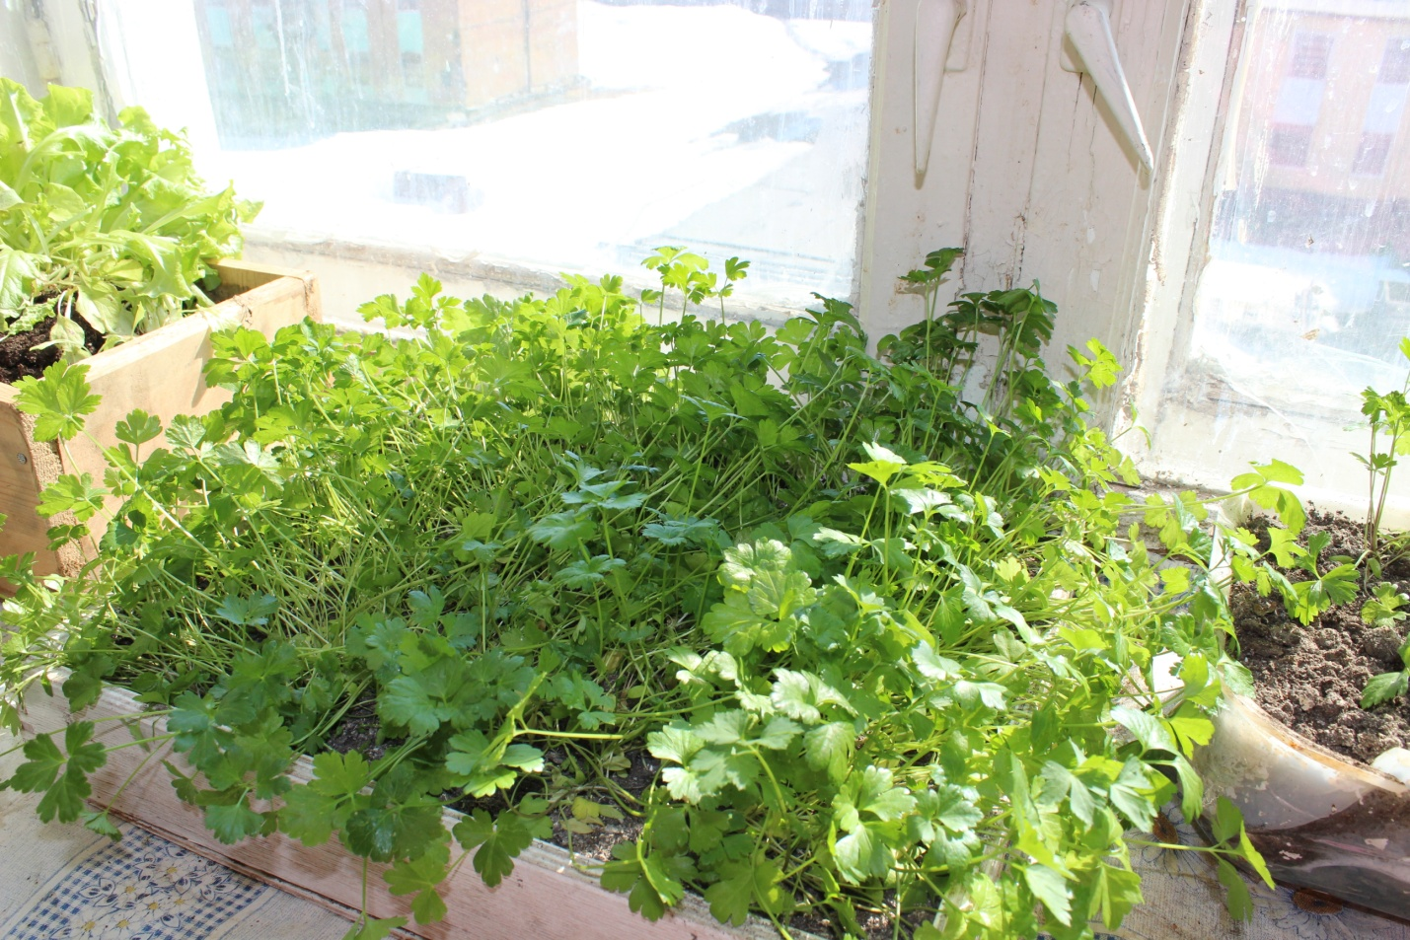
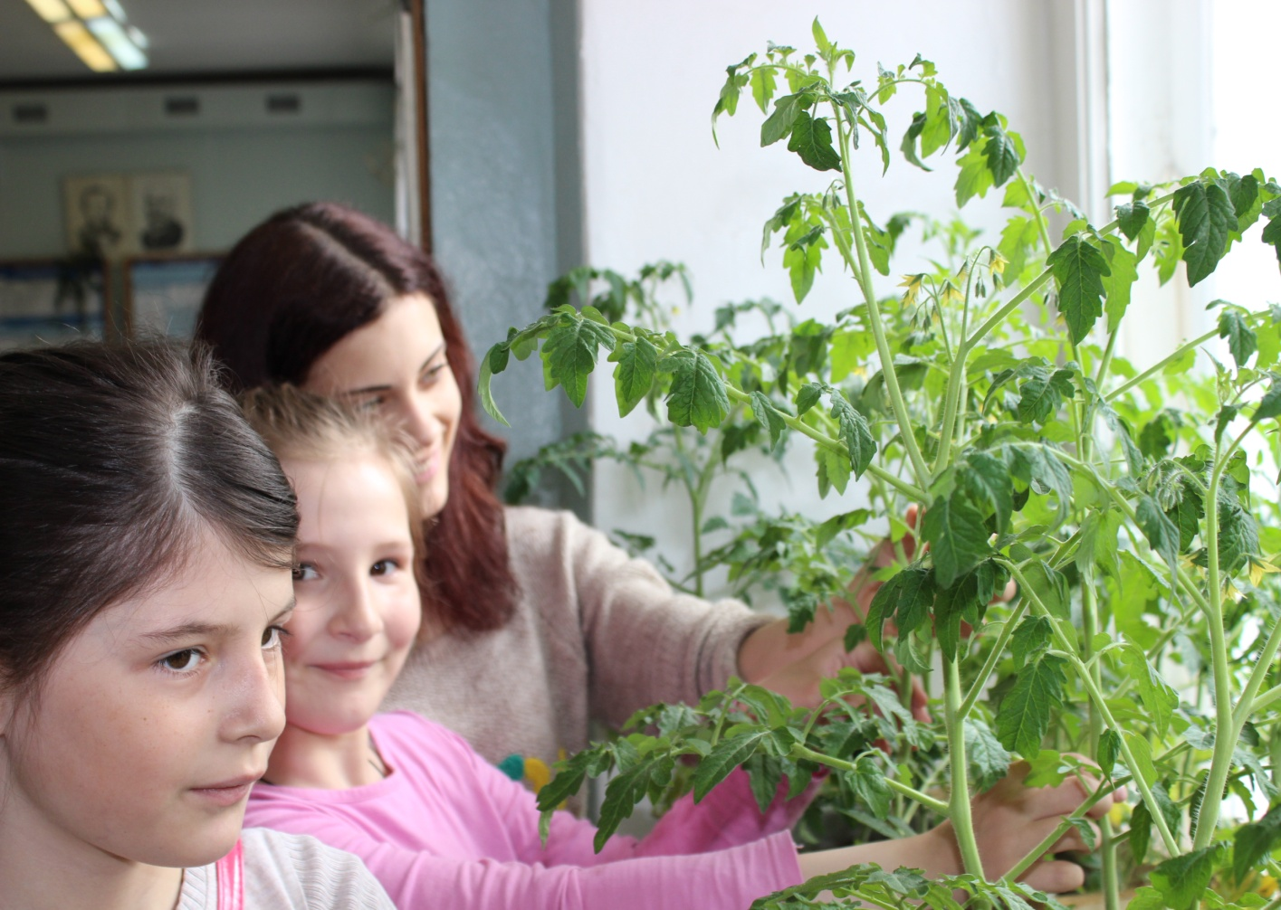
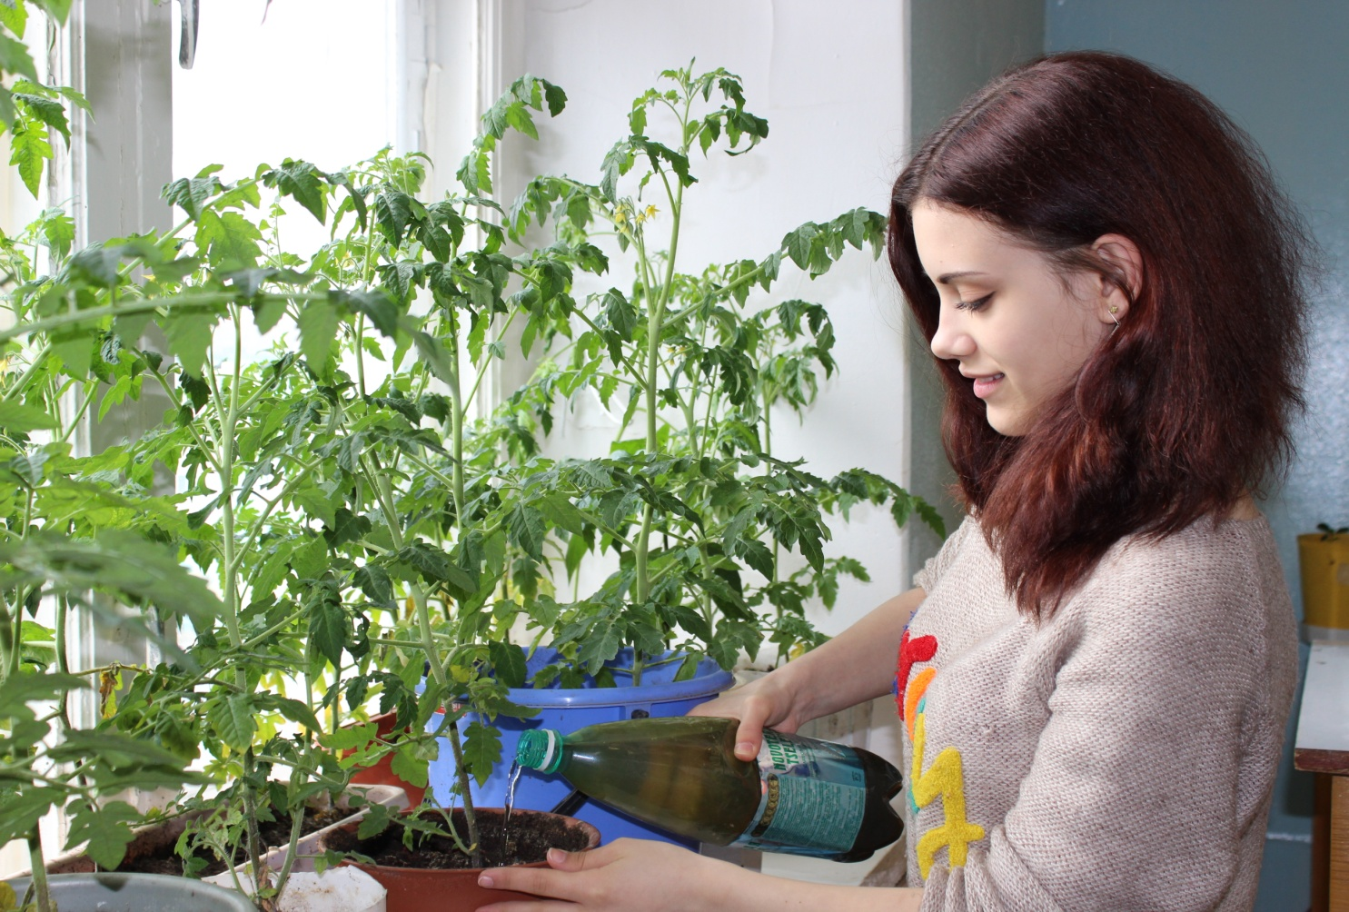
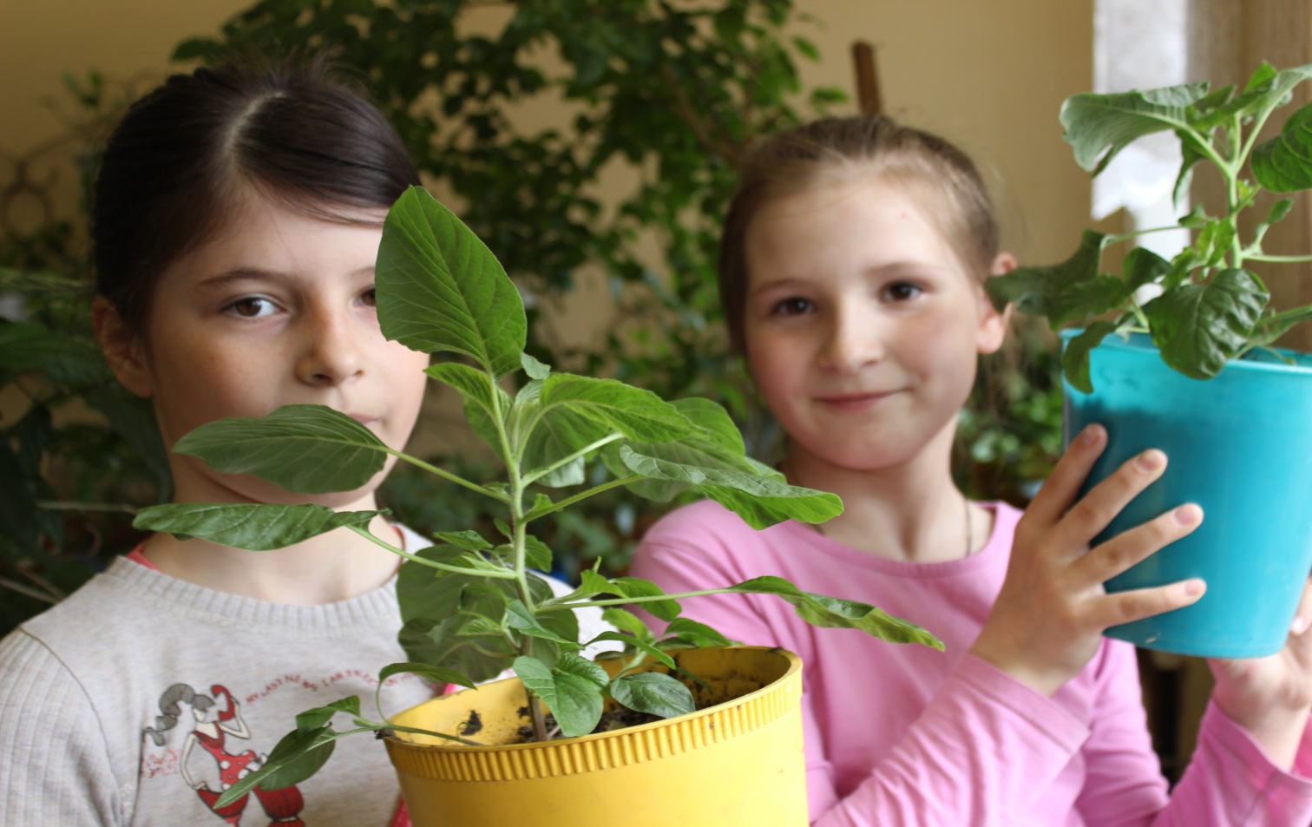
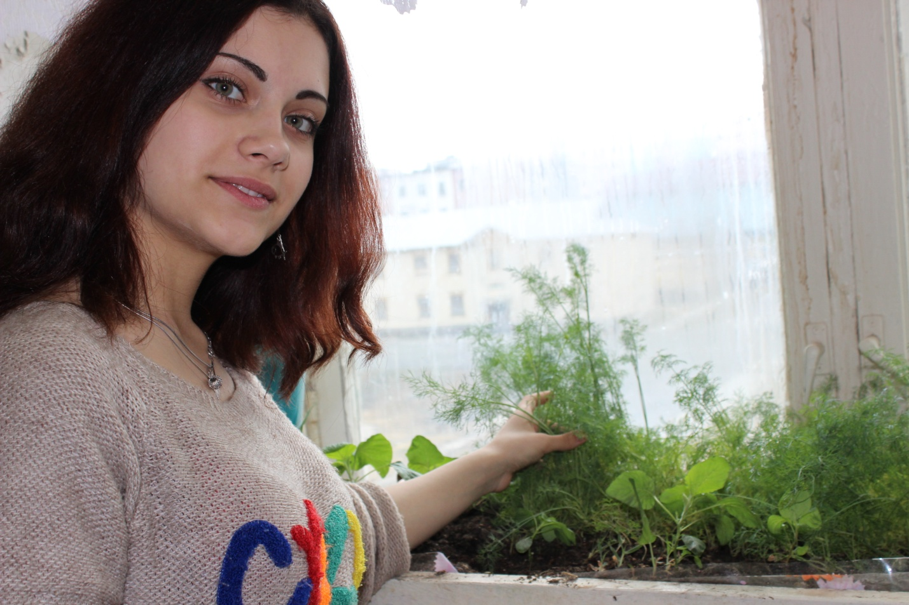
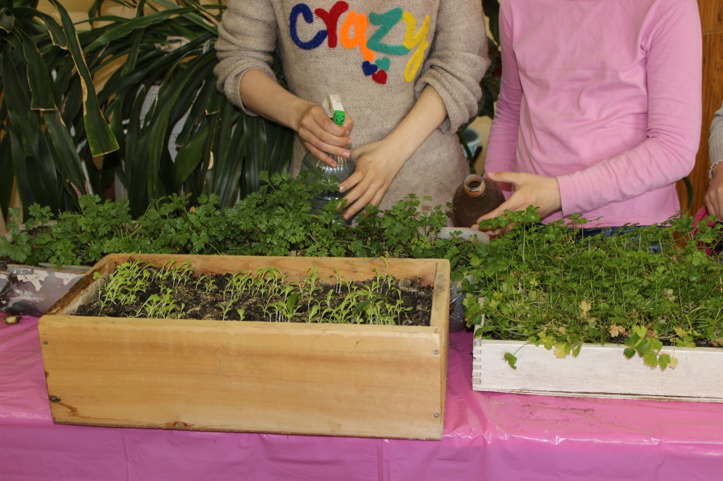
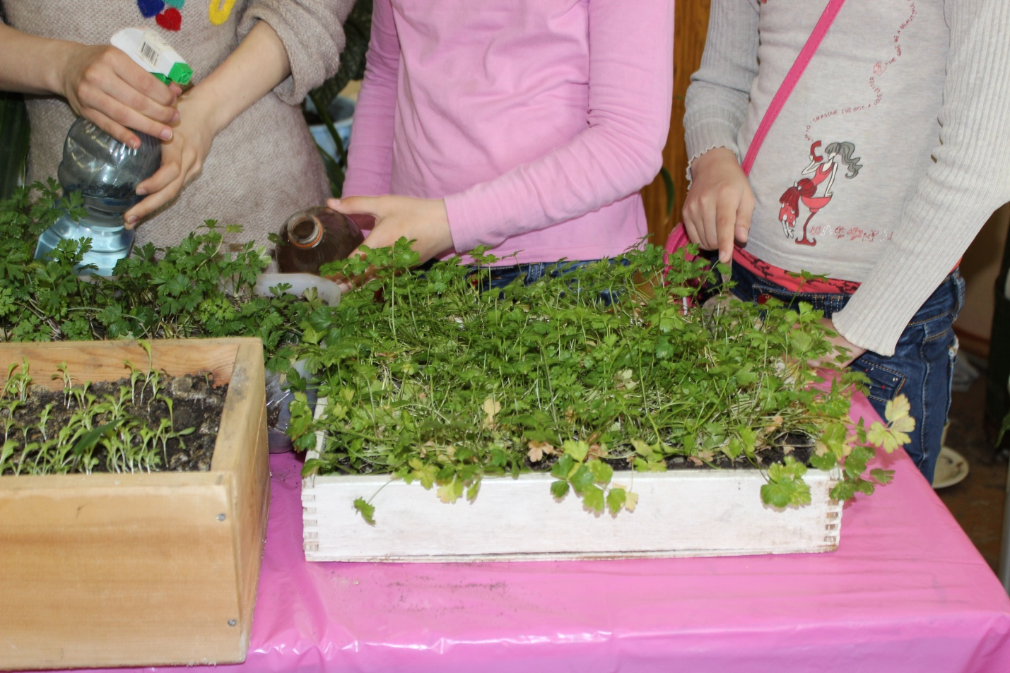
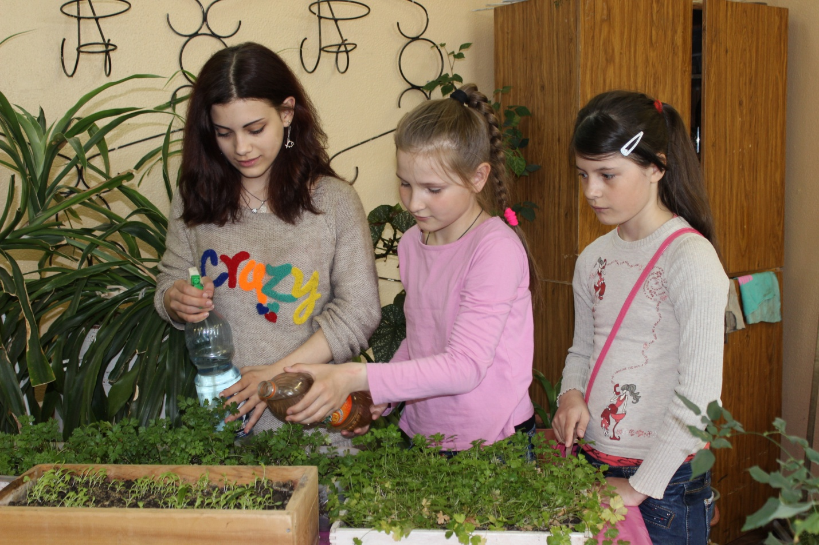
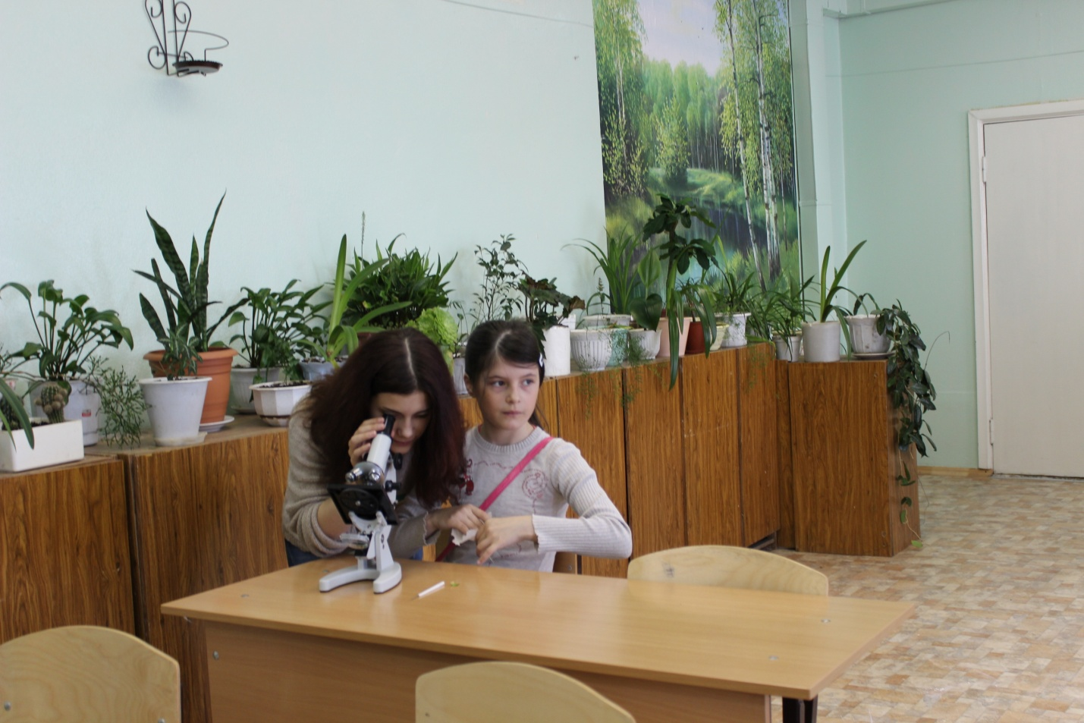
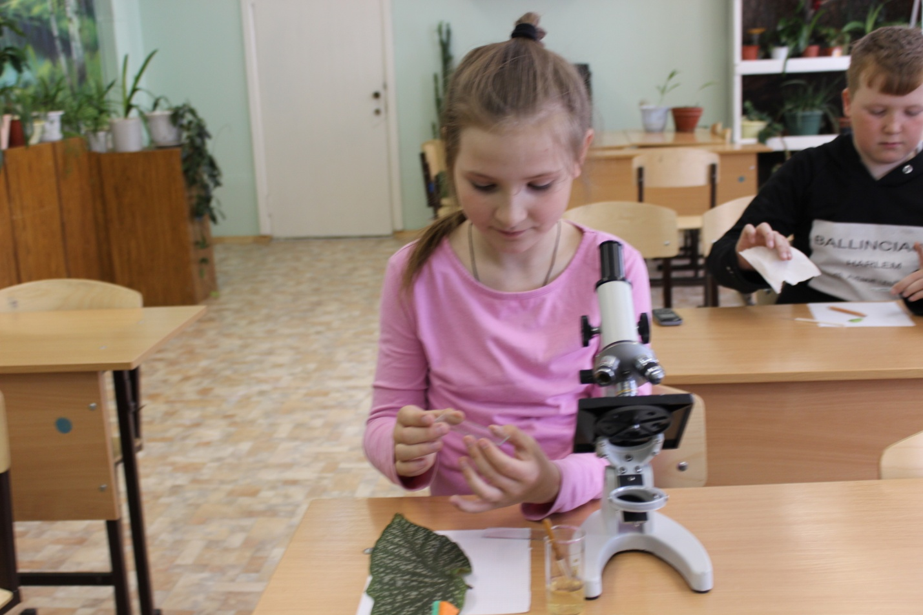
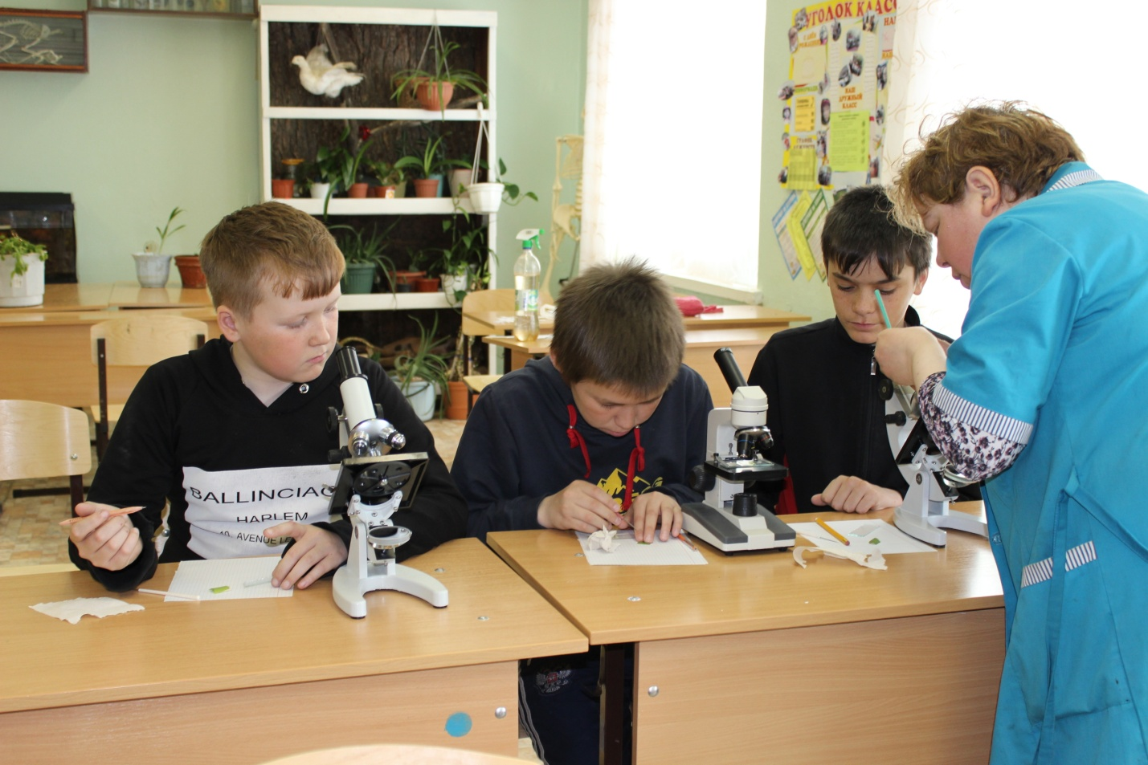
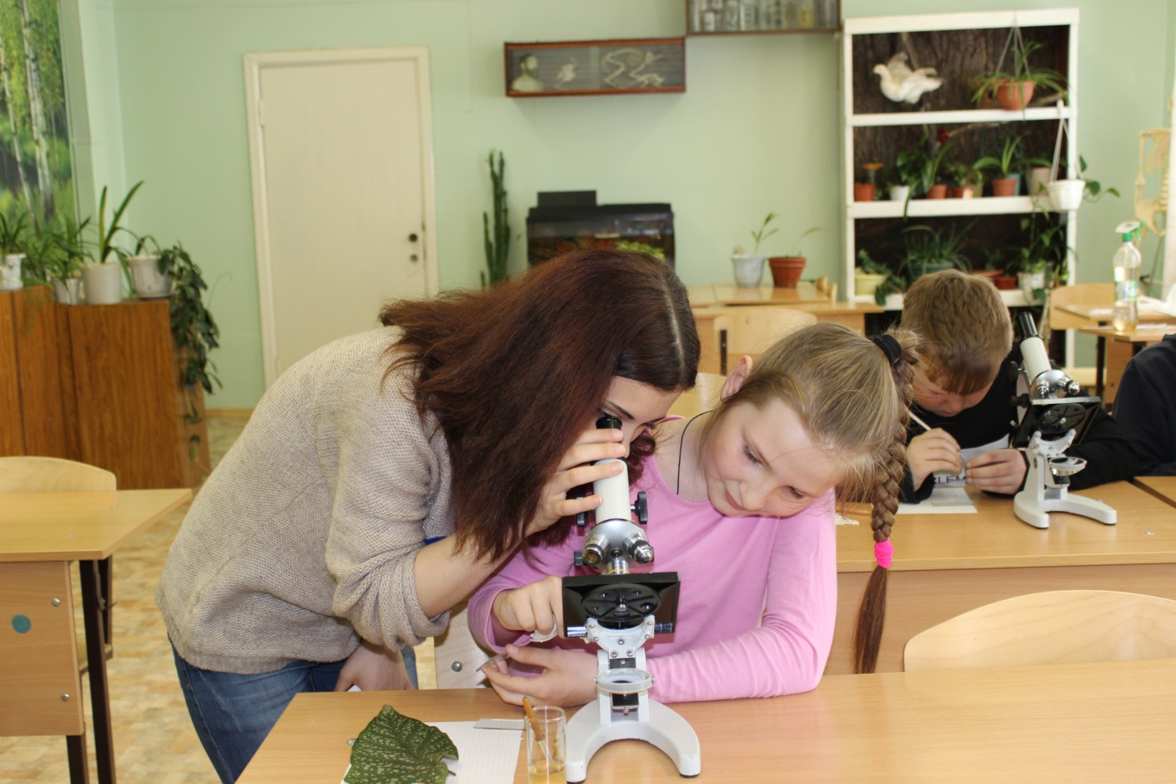

- Выращивание огурцов
